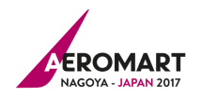 航空宇宙産業販路開拓支援事業実行委員会
エアロマート名古屋2017出展企業募集！
～当実行委員会が出展・商談を強力にサポートします！！～
世界各地で開催され、多数のマッチング実績を誇る「Aeromart(エアロマート)」が、9⽉に愛知・名古屋で開催されます。
今回は2014年以来、当地で2回目の開催となりますが、海外の⼤⼿機体メーカーやそのサプライヤーが多数来⽇し、国内外の企業との活発なビジネス交流が⾒込まれています。
この機会を最⼤限活⽤いただくため、愛知県、名古屋市を始めとした関係機関が地域⼀丸となって「実⾏委員会」を組織し、企業の出展・商談をサポートします。航空宇宙分野での販路開拓をお考えの⽅は、ぜひご出展ください。
エアロマート名古屋2017概要
前回実績
（エアロマート名古屋2014）
【会期】平成29年9月26日(火)～28日(木)
【会場】名古屋市中小企業振興会館 吹上ホール（商談会：27、28日）
商談件数 2,200件
参加企業 170社
参加国数 16ヵ国
名古屋商工会議所（セミナー：26日）
（参考）主催者WEBサイト http://nagoya.bciaerospace.com/jp/

「Aeromart(エアロマート)」とは？
航空宇宙産業における事前調整型ビジネス商談会。機体メーカーをはじめとする大手メーカーやサプライヤー、
クラスター・団体を一堂に集め、参加企業間でビジネスマッチングを行います。サプライチェーンにフォーカス
した本イベントは、フランスやアメリカ、カナダなど世界20か国以上の航空宇宙産業の集積地で実施されています。
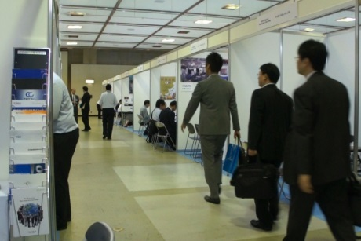
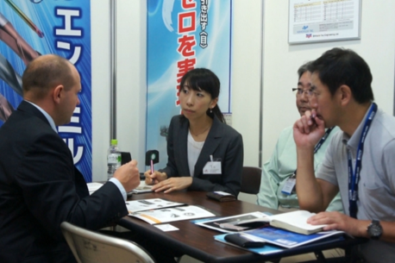
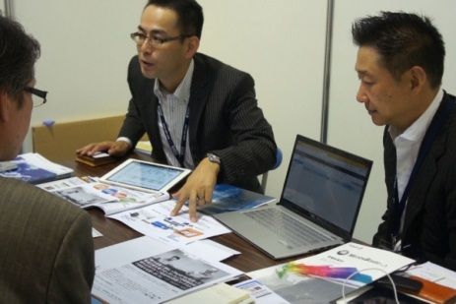

当実行委員会を通じてご出展いただくと、以下の支援をご活用いただけます。
① 出展料支援
通常の出展料3,500ユーロ（約42万円※）のところ、 ※計算レート：１ユーロ＝120円
自己負担額10万円（日本円）で出展できます！
② 事前相談から商談当日、商談後までをコーディネーターが支援
③ 商談会における通訳支援 ※商談スケジュール等の都合により、ご希望に添えない場合があります。
出展基本パッケージ
【申込締切】
平成29年6月15日(木）
1ブース (3mx2m) / 1社
参加者1名まで
（応募状況により延長する場合があります。）
【基本仕様】
システムパネル
スポットライト
コンセント×1
商談テーブル×1
椅子×3
社名板
カーペット
【支援条件】
愛知県内に事業所等を有する中小企業
【支援企業数】
30社程度
（申込者多数の場合は先着順とします。）
航空宇宙産業販路開拓支援事業実行委員会
○ 当実行委員会を通じた出展（支援）を希望される方は、下記様式によりメールにてお申し込みください。
○ また、エアロマート名古屋や実行委員会の支援内容について、詳しくお知りになりたい方は、実行委員会事務局までお気軽にお問合せください。
メールにて申し込みください。
MAIL：shutten@c-astec.jp
申込書のダウンロード：https://www.c-astec.jp.net/

エアロマート名古屋2017 出展・支援申込書
締切り：平成２９年６月１５日（木）

ふりがな

御社名

〒 -
所在地

ふりがな

ご担当者名
部署・役職（ ）

ご連絡先（TEL）

E-mailアドレス

愛知県内にある事業所等（該当するもの全てに○をつけてください）
本社 支社 工場 事務所 その他（ ）

お問合わせ
航空宇宙産業販路開拓支援事業実行委員会
愛知県、名古屋市、（一社）中部航空宇宙産業技術センター、（公財）あいち産業振興機構、
（公財）名古屋産業振興公社、（公財）名古屋観光コンベンションビューロー
【事務局】
一般社団法人 中部航空宇宙産業技術センター 担当：産業支援部 大海 浩
〒460-0008 名古屋市中区栄二丁目9-26 ポーラ名古屋ビル10F
TEL：052-221-6681 FAX：052-218-8528 MAIL：shutten@c-astec.jp
URL： https://www.c-astec.jp.net/

